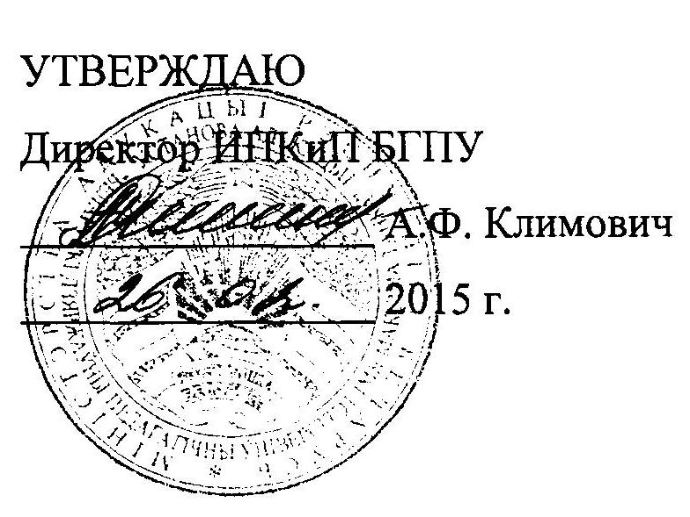
АКТ
о практическом использовании результатов исследования
по теме «Модель универсальной психолого-педагогической подготовки преподавателей вуза на основе реализации компетентностного подхода как условие их личностно-профессионального развития» № Г13Р-020 от 16.04.2013
в учебном процессе Института повышения квалификации и переподготовки УО «Белорусский государственный педагогический университет имени Максима Танка»
Комиссия в составе: председатель - И.В. Шеститко, декан факультета повышения квалификации специалистов образования, кандидат педагогических наук, доцент; члены комиссии - О.В. Клезович, заведующий кафедрой частных методик, кандидат педагогических наук, доцент, С.М.Кобачевская, доцент кафедры частных методик, кандидат педагогических наук настоящим актом подтверждает, что в учебный процесс Института повышения квалификации и переподготовки БГПУ внедрены результаты исследования на тему «Модель универсальной психолого-педагогической подготовки преподавателей вуза на основе реализации компетентностного подхода как условие их личностно-профессионального развития».
Результаты исследования используются в процессе чтения лекций и проведения практических и лабораторных занятий в рамках реализации образовательной программы переподготовки по специальности 1-08 01 71 Педагогическая деятельность специалистов.
Формирование и развитие компетенций преподавательской деятельности в рамках разработанного профессионального профиля преподавателя высшей школы апробировалось в процессе освоения слушателями содержания дисциплин «Педагогика», «Образовательные технологии», «Основы педагогических измерений». Формирование и развитие компетенций в сфере научно-исследовательской деятельности апробировалось в процессе освоения содержания дисциплины «Методология научного исследования». Профессионально-личностное саморазвитие будущего преподавателя высшей школы апробировалось в рамках дисциплин «Педагогическая инноватика», «Информационные технологии в образовании». Умения и навыки социально- профессионального взаимодействия и коммуникации у слушателей апробировались в процессе освоения содержания учебных дисциплин «Психология» («Социальная психология», «Психология личности»), «Теория коммуникации», «Культура речи».
На основании анализа реализации содержания всех вышеперечисленных дисциплин подтверждено, что профессиональный профиль выполняет свои дидактические функции и обеспечен соответствующими методами и формами его реализации.
Полученные результаты исследования являются основанием для совершенствования содержания и методики преподавания в рамках образовательной программы переподготовки переподготовки по специальности 1-08 01 71 Педагогическая деятельность специалистов.
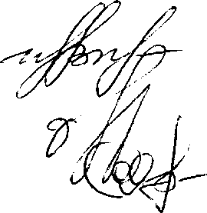
И.В. Шеститко
О.В. Клезович
С.М. Кобачевская
Председатель комиссии:
Члены комиссии:

